Steam客户端语言设置,steam -> 设置
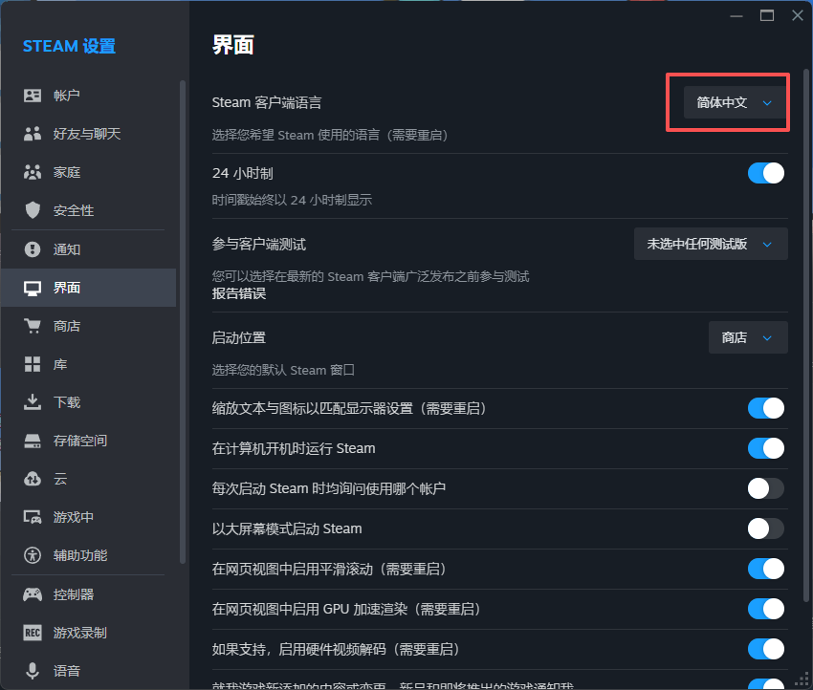

//获取玩家语言
Language = SteamApps.GetCurrentGameLanguage();
LogManager.Log($"当前游戏语言: {Language}");
//获取玩家steam客户端语言
Language = SteamUtils.GetSteamUILanguage();
LogManager.Log($"当前steam客户端语言: {Language}");
代码中获取设置的api

然后整个游戏设置多语言流程应该是这样的
游戏启动->Steam 初始化完成->判断是否有存档->没有存档,说明是新游戏,则用steam的语言->如果有存档,则以存档记录的语言为主

注意,多语言设置需要搭配多语言系统才能用,如果没有实现多语言系统,需要先实现一个

